气表保护罩
技术领域
本实用新型涉及氧气表、乙炔表等保护技术领域，具体是一种气表保护罩。
背景技术
工人使用氧气、乙炔工作时，由于人、物等不确定性因素极易造成氧气表和乙炔表的损坏。造成材料浪费，有可能因氧气表、乙炔表损坏造成氧气、乙炔泄露而引发更大安全事故问题，而提供了一种气表保护罩。
发明内容
本实用新型为了解决气表损坏的问题，提供了一种气表保护罩。
本实用新型是通过以下技术方案实现的：气表保护罩，包括与气瓶瓶口螺纹配合的丝扣圆套，焊接于丝扣圆套外壁上的固定板，与固定板相对的焊接于丝扣圆套外壁上固定环，环罩于两个气表及气表接头外的环形护罩，固定于环形护罩外且中部预留有阀门空间的防摆卡，焊接于防摆卡外与固定环螺栓配合的限位环，位于两个气表之间环形护罩外凹槽处焊接有第一限位螺母，位于下部气表与气表接头之间环形护罩外凹槽处焊接有第二限位螺母，与第一限位螺母和第二限位螺母相对应的固定板上分别开有螺孔。
具体使用时，利用瓶口安全帽的螺纹与丝扣圆套配合将固定板安装，待上好表后，防摆卡中部套在阀门外，将环形护罩罩设于两个气表及气表接头外，固定环与限位环的连接，两个限位螺母与固定板上分别安装螺栓，使环形护罩不能随便摆动，从而起到保护气表的作用。
本实用新型所述的气表保护罩，拆卸方便、能有效解决在实际工作中损坏气表而造成安全隐患的现象，节约材料、延长气表使用寿命。
附图说明
图1为本实用新型所述气表保护罩的结构示意图。
图2为丝扣圆套与固定板的连接示意图。
图3为丝扣圆套与固定板的连接主视图。
图4为环形护罩与防摆卡的连接示意图。
图5为环形护罩与防摆卡的连接主视图。
图中：1-防摆卡，2-环形护罩，3-固定环，4-丝扣圆套，5-固定板，6-限位环，7-第一限位螺母，8-第二限位螺母。
具体实施方式
气表保护罩，包括与气瓶瓶口螺纹配合的丝扣圆套4，焊接于丝扣圆套4外壁上的固定板5，与固定板5相对的焊接于丝扣圆套4外壁上固定环3，环罩于两个气表及气表接头外的环形护罩2，固定于环形护罩2外且中部预留有阀门空间的防摆卡1，焊接于防摆卡1外与固定环3螺栓配合的限位环6，位于两个气表之间环形护罩2外凹槽处焊接有第一限位螺母7，位于下部气表与气表接头之间环形护罩2外凹槽处焊接有第二限位螺母8，与第一限位螺母7和第二限位螺母8相对应的固定板5上分别开有螺孔。
具体实施时，所述固定板5的边部将环形护罩2外侧包围其中。当氧气或乙炔瓶不慎倾倒后，固定板5先撞击地面，避免环形护罩2、甚至是气表与地面接触造成对气表的损坏，提供了双重保护。
当氧气或乙炔瓶不慎倾倒后，为了减小固定板5所受到的冲击震荡，所述固定板5的形状是以丝扣圆套4中心为圆心的扇形结构。
优选的，所述环形护罩2的高度大于两个气表的高度。

权利要求书
1.气表保护罩，其特征在于，包括与气瓶瓶口螺纹配合的丝扣圆套（4），焊接于丝扣圆套（4）外壁上的固定板（5），与固定板（5）相对的焊接于丝扣圆套（4）外壁上固定环（3），环罩于两个气表及气表接头外的环形护罩（2），固定于环形护罩（2）外且中部预留有阀门空间的防摆卡（1），焊接于防摆卡（1）外与固定环（3）螺栓配合的限位环（6），位于两个气表之间环形护罩（2）外凹槽处焊接有第一限位螺母（7），位于下部气表与气表接头之间环形护罩（2）外凹槽处焊接有第二限位螺母（8），与第一限位螺母（7）和第二限位螺母（8）相对应的固定板（5）上分别开有螺孔。
2.根据权利要求1所述的气表保护罩，其特征在于，所述固定板（5）的边部将环形护罩（2）外侧包围其中。
3.根据权利要求1或2所述的气表保护罩，其特征在于，所述固定板（5）的形状是以丝扣圆套（4）中心为圆心的扇形结构。
4.根据权利要求3所述的气表保护罩，其特征在于，所述环形护罩（2）的高度大于两个气表的高度。

说明书摘要
本实用新型涉及氧气表、乙炔表等保护技术领域，具体是一种气表保护罩，包括与气瓶瓶口螺纹配合的丝扣圆套，焊接于丝扣圆套外壁上的固定板，与固定板相对的焊接于丝扣圆套外壁上固定环，环罩于两个气表及气表接头外的环形护罩，固定于环形护罩外且中部预留有阀门空间的防摆卡，焊接于防摆卡外与固定环螺栓配合的限位环，位于两个气表之间环形护罩外凹槽处焊接有第一限位螺母，位于下部气表与气表接头之间环形护罩外凹槽处焊接有第二限位螺母，与第一限位螺母和第二限位螺母相对应的固定板上分别开有螺孔。本实用新型所述的气表保护罩，拆卸方便、能有效解决在实际工作中损坏气表而造成安全隐患的现象，节约材料、延长气表使用寿命。

说明书附图
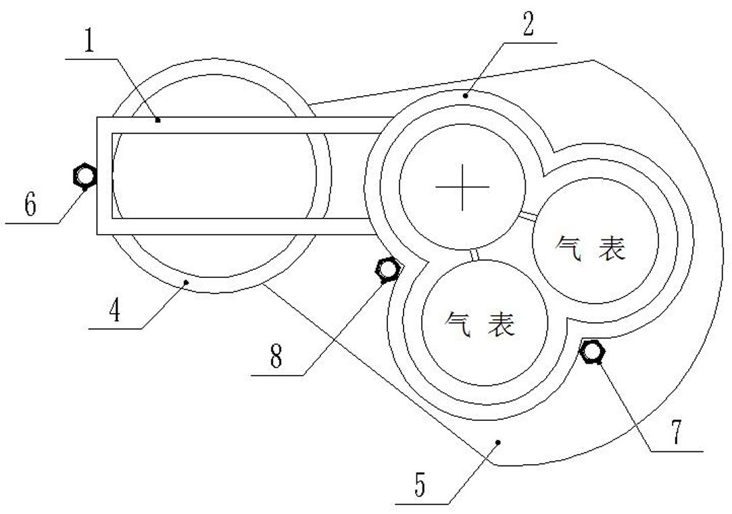
图1
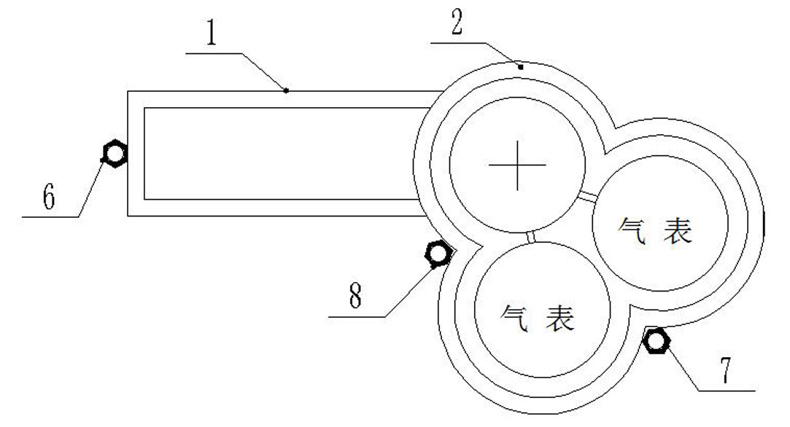
图2
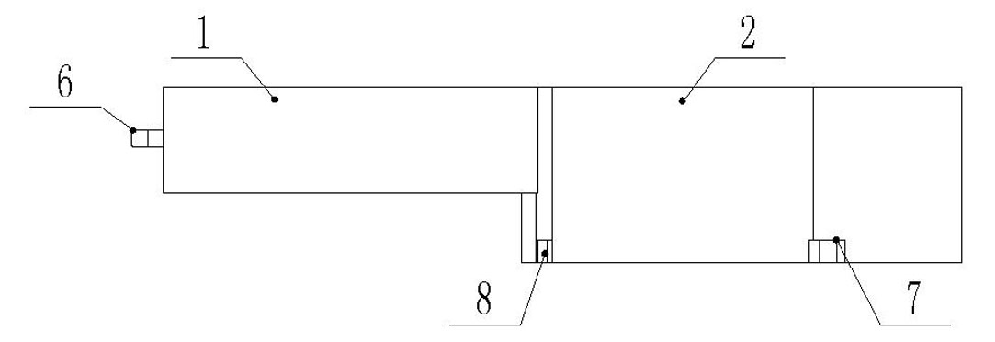
图3
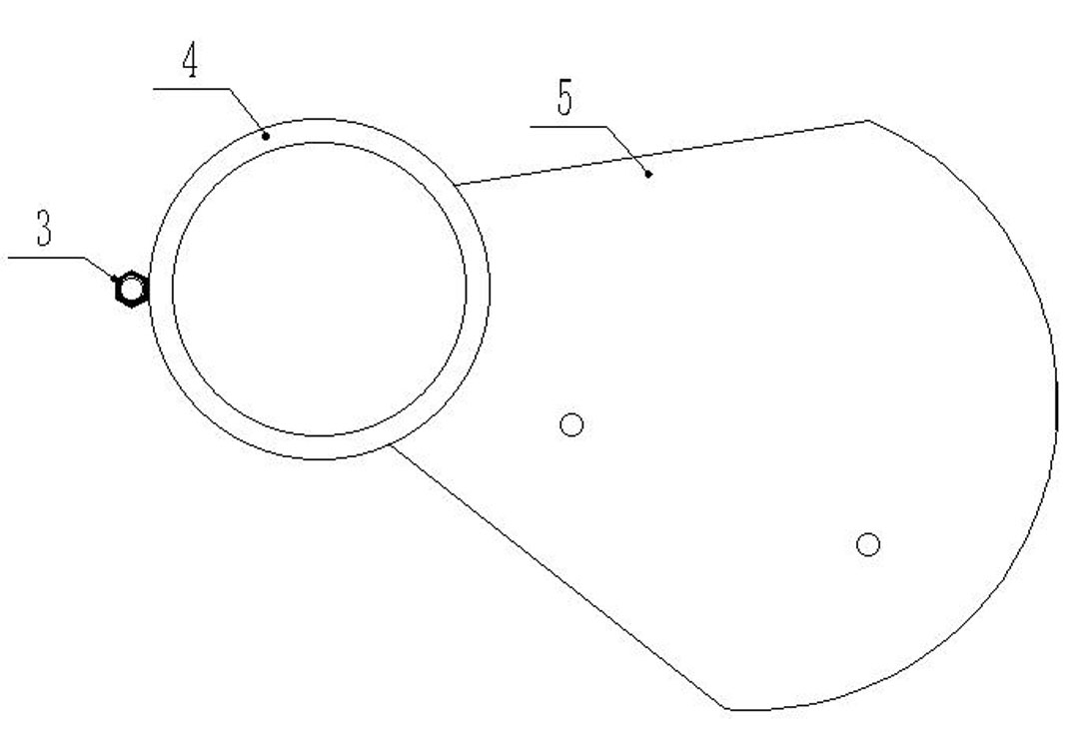
图4
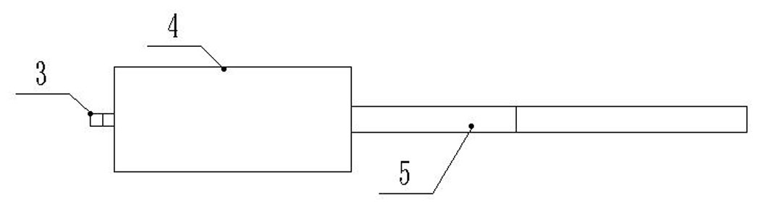
图5

